漆器与茶马古道：漆色映茶香的千年丝路传奇
一、茶马古道与漆器的共生脉络
茶马古道并非单一线路，而是以川滇藏为核心，辐射南亚、东南亚的庞大商贸网络，其商贸史可追溯至唐代的“茶马互市”，宋至民国达到鼎盛。西南地区是中国漆器工艺的发源地之一，巴蜀漆器早在战国至汉代便形成成熟工艺体系，云南大理、剑川的漆艺也因地域原料优势自成一派。
当茶马古道成为西南商贸的核心通道，漆器凭借防水防腐、耐摔耐用的实用特性，以及工艺美学的文化价值，成为古道上仅次于茶叶、马匹的重要商品与生活器具。一方面，四川雅安、成都的漆器经古道销往藏区、滇西乃至尼泊尔、印度，满足当地贵族的生活与宗教需求；另一方面，藏区的牦牛角、朱砂、绿松石，滇西的藤竹、彩漆原料经古道回流，为西南漆器工艺的改良提供了物质基础，形成“原料互流、工艺互鉴”的双向交流格局。
在古道的商贸体系中，漆器的流通规模与价值也被纳入官方管控。宋代朝廷在四川设立“茶马司”，专管茶马贸易的同时，也将漆器纳入官方贸易清单，蜀地漆器经茶马司认证后外销吐蕃，成为朝廷获取藏区马匹的重要辅助商品；明代茶马古道的商贸更趋繁荣，徐霞客游历滇西时，曾在丽江、大理的驿站中看到漆制茶具、食器成为商旅与当地民众的日常用品，足见漆器在古道生活中的普及程度。
二、古道上的漆器：实用与文化的双重载体
（一）马帮的“漆质行囊”：生存与商贸的工具
茶马古道的山路崎岖、气候潮湿，瓷器易损、木器易腐，漆器成为马帮的“刚需器具”。四川雅安的漆匠会根据马帮的实际需求，定制多层漆食盒、漆壶、漆茶筒：漆食盒多为朱黑双色髹饰，内层髹朱漆防漏，外层髹黑漆并以描金工艺绘茶马古道的雪山、马帮纹样，既便于分隔储存茶叶、酥油、盐巴，又能在长途跋涉中防止食材变质；漆茶筒则采用 “夹纻胎” 工艺，轻便坚固，可装下数十斤紧压茶，是马帮运输茶叶的核心容器。
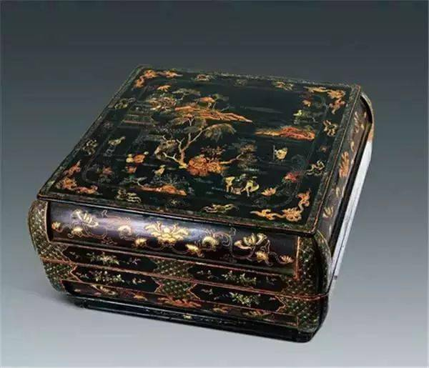
图1 漆食盒
清代道光年间，雅安知名漆匠王怀卿为当地大茶商打造的“百马漆箱”，是茶马古道漆器商贸的经典代表。该漆箱采用犀皮漆工艺制作，箱体表面呈现出如流云般的纹理，箱身以雕漆技法刻绘百匹骏马穿行于二郎山、折多山的古道图景，箱内分十二格，可储存不同品类的川茶。这对漆箱经马帮辗转三月抵达拉萨，被当地贵族以高价收藏，成为汉藏商贸与漆艺结合的实物见证。
（二）驿站的“漆艺熔炉”：多民族文化的交融
茶马古道的驿站是商贸节点，也是漆艺交流的平台。四川康定、云南丽江、西藏昌都等核心驿站，聚集了汉、藏、彝、白、纳西等民族的工匠，漆器工艺在此发生深度融合：藏族的酥油彩绘技法被四川漆匠吸收，将藏式坛城、吉祥八宝、雪山牦牛等图案绘于漆盘、漆盒之上，使巴蜀漆器融入藏文化审美；云南傣族的堆漆工艺与巴蜀雕漆结合，形成“雕堆结合”的新技法，用于制作漆屏风、漆桌等大件器具，成为滇蜀漆艺的特色；藏东芒康产的朱砂矿料经古道运至四川，被漆匠磨成漆料，调出的“藏砂红”色泽艳丽且不易褪色，成为茶马古道漆器的标志性色彩，广泛用于漆器的纹饰勾勒。
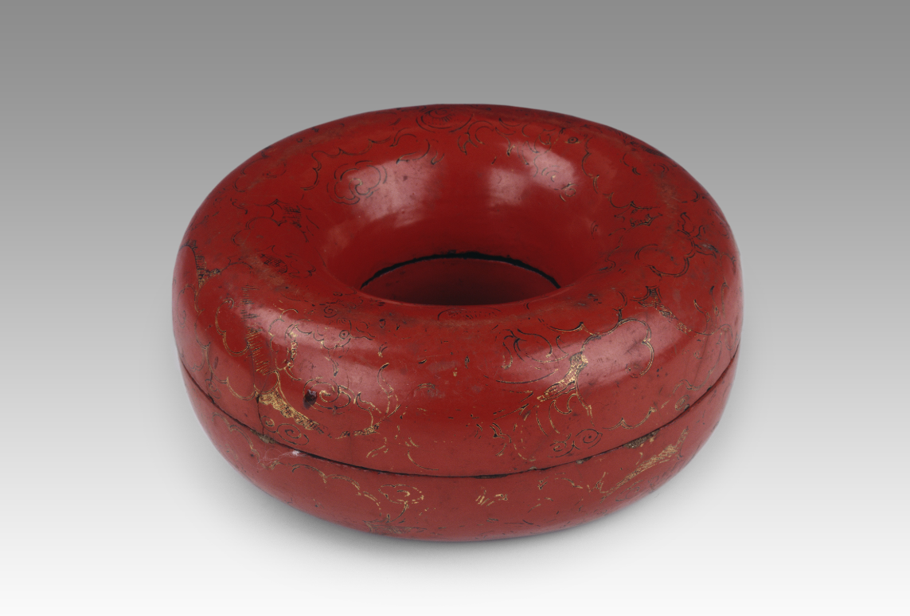
图2 白族描金环形漆盒（上海博物馆藏）
这种工艺融合并非单向的借鉴，而是双向的创新。藏区工匠从巴蜀漆匠处习得“夹纻胎”制作技艺，结合本地的牦牛角、羊皮等原料，制作出更适应藏区气候的漆制经筒、佛龛；云南白族漆匠则将大理的扎染纹样与漆艺结合，打造出“扎染漆盘”，成为古道上的特色商品。
（三）藏区的“漆韵生根”：工艺的本土化传承
漆器随茶马古道传入藏区后，逐渐脱离单纯的实用属性，融入当地的生活与宗教仪式，形成独具特色的“藏漆”工艺：在藏传佛教寺庙中，漆制经筒、漆佛龛、漆酥油灯座成为重要法器。四川漆匠会按照藏传佛教的仪轨，在漆器上采用“金箔罩漆”工艺绘制莲花生大师、绿度母等佛像，纹样需严格遵循宗教典籍的规制；藏区民众的日常生活中，漆碗、漆壶成为身份的象征，贵族使用的漆碗多以象牙、螺钿镶嵌，绘有藏式吉祥纹样，普通牧民则使用朴素的黑漆碗，却也会在碗沿处描上简单的红色花纹；西藏日喀则的“藏漆”工艺，便是在巴蜀漆器的基础上，结合藏区的矿料、审美与宗教需求发展而来，如今已被列入西藏自治区非物质文化遗产名录，成为茶马古道文化传承的重要载体。
（四）生活美学场景：漆器融于古道日常的诗意
1. 茶肆酒寮的漆具雅韵
滇西丽江的四方街、四川康定的锅庄街，是茶马古道上的商贸集市，街边茶肆酒寮中，漆器成为营造生活美学的核心器物。茶肆掌柜会用黑漆描金茶盘承托青花茶盏，茶盘边缘雕饰茶马古道的马帮纹样，朱红漆壶煮着滇红或藏茶，壶身绘雪山祥云纹，茶汤注入漆碗时，红汤与黑漆碗形成鲜明色彩对比，成为茶客眼中的视觉焦点。酒寮则多用犀皮漆酒樽，樽身纹理如古道流云，搭配漆制酒盏，即便在简陋的山野小店，也能让商旅在杯盏之间感受工艺美学的慰藉。
2. 藏家院落的漆饰日常
藏区的民居院落中，漆器融入衣食住行的各个场景，成为民族美学的具象表达。藏家主妇会用雕漆酥油茶桶打制酥油茶，桶身雕藏式吉祥八宝纹，朱漆为底、金漆描边，在阳光照射下流光溢彩；客厅的藏式柜橱以漆艺装饰，柜门绘青稞穗、牦牛纹，抽屉用漆牌标注储物类别；甚至孩童的玩具，如漆制木马、漆雕藏刀鞘，也都透着漆艺的巧思。在藏历新年时，藏民会用漆盘盛放酥油花、青稞糕，漆盘的纹样与节日的喜庆氛围相得益彰，让日常起居充满仪式感。
3. 马帮宿营的漆光暖意
马帮在古道宿营时，漆器也能勾勒出荒野中的生活美学。暮色降临时，马帮汉子会将漆制马灯挂在帐篷杆上，马灯的漆罩以薄木为胎、髹透明漆，灯光透过漆罩变得柔和，照亮帐篷内的漆制食盒与酒壶；众人围坐时，用漆碗分食糌粑、喝酥油茶，黑漆碗在篝火的映照下泛着温润的光泽，碗沿的红漆描边如跳动的火焰。即便身处荒山野岭，漆器的质感也能让马帮的简陋宿营多了几分生活的精致与温暖。
三、漆器与茶马古道的文化价值
漆器与茶马古道的交融，是工艺商贸与民族文化的深度结合。古道为漆器提供了跨地域的传播渠道，让西南漆艺突破地域限制，与藏、滇、南亚的文化碰撞融合；漆器则为茶马古道赋予了工艺美学的内涵，让这条商贸通道不仅是物资的流通之路，更是文化的传播之路。
这种“茶漆共生”的文化现象，既是西南地区多民族交流的见证，也为当代非遗的跨界融合提供了历史范本。如今，以茶马古道与漆器为主题的文创产品、工艺展览不断涌现，正是对这段千年文化传奇的当代传承与创新。

